**A5 Hotelzimmer**

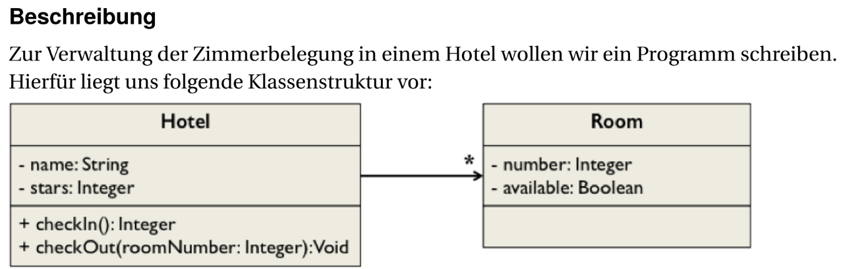

Getter- und Setter-Methoden sind nicht aufgelistet, werden aber in den entsprechenden Klassen erwartet. Für die Methoden in den *Hotel*-Klassen müssen wir zudem Folgendes berücksichtigen:

* Die Methode *checkIn()* gibt die Zimmernummern eines freien Zimmers zurück. Sind keine freien Zimmer verfügbar, liefert der Methodenaufruf 0 zurück.
* Mit der Methode *checkOut()* geben wir ein belegtes Zimmer wieder frei. Bitte darauf achten, dass nur belegte Zimmer freigegeben werden können.

Die Benutzung der Klassen in Powershell sollte wie folgt möglich sein:

$rooms = @() #Array Rooms hält insgesamt 4 Objekte vom Typ Room

$hotel = [Hotel]::new("Seeblick", 4, $rooms)

$hotel.checkIn #Ausgabe: 101

$hotel.checkIn #Ausgabe: 102

$hotel.checkIn #Ausgabe: 103

$hotel.checkIn #Ausgabe: 104

$hotel.checkOut(102) #Ausgabe 102

$hotel.checkIn() #Ausgabe 102